**鳥取県立博物館・田辺市立美術館所蔵名品展**

**昭和洋画のパイオニアたち－前田寛治と佐伯祐三を中心に－**

**関連企画・同時開催　写真公募展2017【昭和】**

**企画展「鳥取県立博物館・田辺市立美術館所蔵名品展 昭和洋画のパイオニアたち－前田寛治と佐伯祐三を中心に－」開催を記念して【昭和】をテーマにした写真を募集致します。**

**展示された写真の撮影者には、ご招待状を１枚プレゼント。また「館長賞」「事務局長賞」「ボランティア“パレット”賞」「大衆賞」他の受賞者に賞品を贈呈いたします。多くの皆様のご応募をお待ちしております。**

展示期間：2017年１月２日（月）～３月12日（日）

展示場所：企画展示館2階

作品規格：A4サイズ（6ツ切）

テ ー マ：【昭和】

応募締切：2016年12月4日（日）必着

応募資格：制限はありません。

応募点数：１人２点まで

主　　催：笠間日動美術館

ボランティア“パレット”

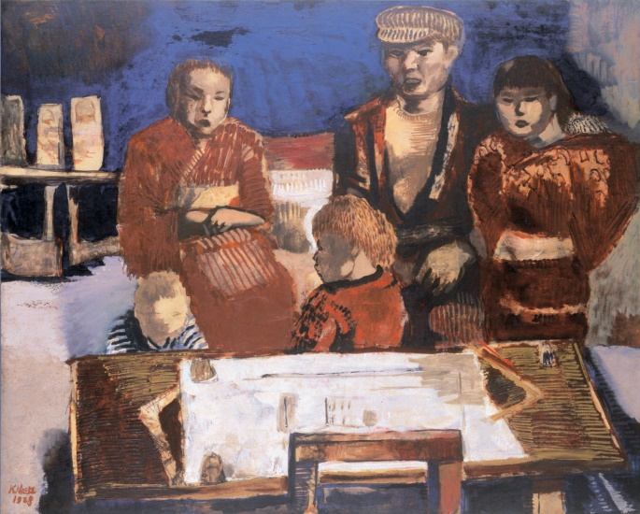

企画展出品作品より前田寛治《棟梁の家族》1928年

**応募方法**

①デジカメ、携帯、フィルムカメラなどで写し、ご家庭のプリンターまたは写真店で**A４サイズ**にプリントする。

②下記応募用紙（コピー可）にご記入のうえ写真裏に貼る。

③笠間日動美術館「写真公募展2017係」宛（〒309-1611　茨城県笠間市笠間978-4）に送る。持参も可。

④完了。展示されるのを楽しみにお待ちください。

出来る限り展示致しますが、応募多数の場合は展示する作品を選考させていただきます。

応募された作品は原則として返却致しません。返却ご希望の方は返信用封筒に切手を貼り同封して下さい。

展示作品撮影者には、ご招待状の発送をもちまして発表にかえさせていただきます。

****展示作品の著作権は撮影者にありますが、

会期中の使用権は主催者に帰属します。

|  |  |  |
| --- | --- | --- |
| **写真公募展２０１７【昭和】　応募用紙**  住所（〒　　　　　　　）  電話番号  氏　　名（ふりがな）　　　　　　　　　　年齢  タイトル |  | **写真公募展２０１７【昭和】　応募用紙**  住所（〒　　　　　　　）  電話番号  氏　　名（ふりがな）　　　　　　　　　 年齢  タイトル |

****展示作品は原則として写真撮影可と致します。